2015再興中學國中部 智慧鐵人創意競賽 活動流程說明
◎本活動基本上為根據提示於校園中進行闖關尋寶或完成任務以獲得興幣點數，此興幣點數可用於兌換製作水火箭的材料來完成後續的任務，以獲得更多的興幣點數。活動最後計算各組的興幣點數決定名次。 貼心提醒 : 團隊合作與運用合適的策略很重要哦！
獲得興幣的方式:
1. 每次能根據提示找到藏寶處，即獲得興幣100點與下一關的提示。 ※為避免因為作業的疏失，導致根據提示卻拿到別組的寶物，請將之放回，謝謝。若提示不清楚，請找顏俊雄老師處理。
2. 有些關卡會有關主老師提供任務，若能根據關主規定完成指定任務則另可獲得高額興幣點數。
3. 各組於活動過程中所獲得的興幣點數可至位於勤實樓1樓的兌換處(假日閱覽室)兌換製作水火箭所需的材料。
請注意:
※每一種材料會有不同的材質與價格可供選擇，請精打細算。
※為體驗地球資源有限，各種材料並非無限制供應，數量有限。
※兌換處營業時間為13:30 – 15:30，請把握時間，若未於規定時間內兌換所需材料，自行負責。
※燃料(水)於發射準備區兌換。
4. 各組水火箭製作完成後，將成品帶到司令台前由評審評分，並根據評審結果發給興幣點數。
評分等第 | 可獲得興幣點數
A | 500
B | 400
C | 300
D | 200
E | 100
水火箭造型評分標準如下 -
＊造型設計（外觀美觀設計、創意造型等）５０％
＊加工技術（黏接處穩固、切割面平整等）３０％
＊材料選用（材料使用在正確部位、沒有多餘浪費加工等）２０％
請注意:
※評分後的水火箭須留在原地，由高三小天使通知再將水火箭帶至發射準備區，並以興幣點數兌換燃料(水)，等候通知發射。
※第一次以興幣兌換水時，每100ml的水需興幣200點。若第一次發射的成績不理想，第二次發射時每100ml的水需興幣500點。每組以發射2次為限。
5.各組水火箭根據發射距離可獲得不同的興幣點數，若發射超過1次，以最佳成績計算。
水火箭發射處

司令台前草皮

水火箭
材料
兌換處

司令台 –
水火箭評分處

6.為提倡避免不必要的浪費，活動過程中沒有用完的興幣點數將乘以兩倍，請考慮兌換的材料是否合適與必須。
7.各組決定名次的興幣總點數 = 水火箭發射所獲得的興幣點數 + (沒有用完的興幣點數 × 2 )
開始製作水火箭(Let’s make a water rocket) – 參考說明 – 僅供參考
- 準備器材:
1. 寶特瓶 – 須以興幣購買 | 6. 打氣筒(附壓力表) – 發射處提供
2. 厚紙板或珍珠板 – 須以興幣購買 | 7. 絕緣布膠帶 – 須以興幣購買
3. 剪刀 – 須以興幣購買 | 8. 透明膠帶 – 須以興幣購買
4. 噴嘴 – 須以興幣購買 | 9. 燃料(水)– 須以興幣購買
5. 發射臺 – 發射處提供

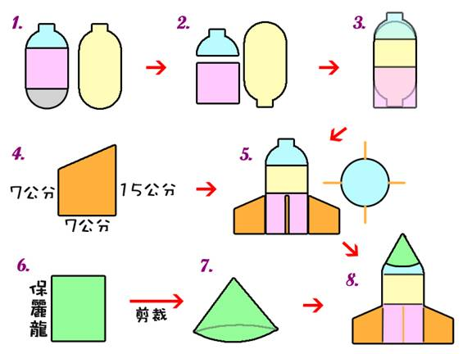

- 準備製作:
  - 首先將寶特瓶的其中一個拿來﹐大約以1/3的間距切成三等份。
  - 如圖 2﹐留下瓶口及中段部分；將第二個寶特瓶倒過來。
  - 如圖 3﹐將第一個的瓶口蓋在第二個寶特瓶的瓶底；再將第一個的中段瓶身蓋在第二個寶特瓶的瓶口。
  - 蓋上去之後﹐從各個方向確定整個火箭的箭身完全是直的﹐確定之後﹐用膠帶將兩個接口粘緊。
  - 現在將珍珠板或紙板拿來﹐參考圖 4剪出彈翼﹐彈翼的數目可以是3或4片﹐至於圖中尺寸僅供參考﹐也可以根據個人喜好設計外型。太大的彈翼很容易被風吹掉且蠻重的；太小的彈翼發揮不了穩定的作用。
  - 彈翼完成後﹐就將其平均分配在後段的箭身上﹐若分配不均﹐火箭會向一邊偏航。另外一件事﹐雖然不影響飛行﹐不過會令我覺得好笑﹐那就是：彈翼請不要裝反了！
  - 彈翼裝上之後要確定是否牢固。根據過去經驗﹐不牢固的彈翼﹐在發射瞬間就會脫落。一般加強固定法是在翼根兩邊用膠帶再貼一次。
  - 再過來就是彈頭的製作﹐圖6,7,8是方法之一

水火箭製作流程表：僅供參考
１ | 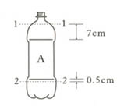 | 取第一個瓶子，稱之為A瓶。在瓶子上下1-1、2-2的位置各畫一條線，兩條線位置的決定方法如下。  1-1：選瓶上弧線曲度與火箭泡棉頭曲度相近處。  2-2：選瓶子下方曲線轉直點的下方約0.5cm處。
２ | 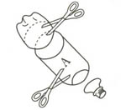 | 自1-1線上方、2-2線下方約0.5cm處用美工刀（或剪刀）切（剪）開。
３ | 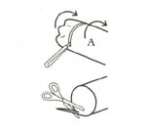 | 用剪刀慢慢修剪至畫線處，盡量使其平整，以便與B瓶銜接時可以較為密合。
４ | 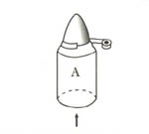 | 將火箭泡棉頭放置於A瓶上方，由正上方看泡棉頭是否對準保特瓶之正中央位置。若已放正，則使用電工膠布纏繞於相接處，加以固定。
５ | 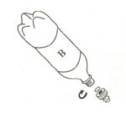 | 取另一個瓶子稱之為B瓶，將瓶蓋卸下，然後將噴嘴由保特瓶開口處旋緊。
６ | 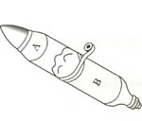 | 將A、B瓶相連接。然後至於平坦之桌面或地上滾動，看看是否連接平整，滾動是否平順。若是，則以電工膠布加以固定。
７ | 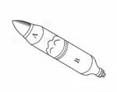 | 連接完成圖
８ | 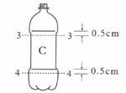 | 取第三個瓶子，稱為C瓶。在瓶子3-3、4-4之位置各畫一條線。  3-3：選瓶子上方曲線轉折點的下方約0.5cm。  4-4：選瓶子下方曲線轉折點的下方約0.5cm。
９ | 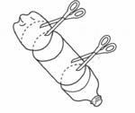 | 自3-3線上方、4-4線下方約0.5cm處用美工刀（剪刀）切（剪）開。
１０ | 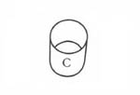 | C瓶完成圖
１１ | 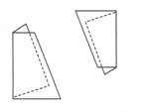 | 將厚紙板對折，然後用鉛筆畫出四個梯形。然後用剪刀沿線剪開。  註：尾翼之尺寸、形狀，可以做不同的變化，以測試 其對飛行有何影響。
同樣以投影片至做出與厚紙板規格相同之梯形。
１２ | 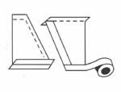 | 將製作好之投影片包覆於厚紙板梯形之外側，可以先使用雙面膠帶將投影片及厚紙板接合在一起，然後使用電工膠布將其三邊貼過。
１３ | 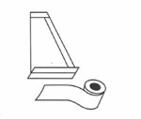 | 用雙面膠帶貼於摺起部分之底部。此步驟為了將做好之四個尾翼年貼於C瓶。
１４ | 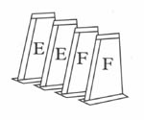 | 四個尾翼完成圖。
１５ | 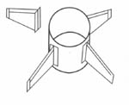 | 將四片尾翼年貼於C瓶上，需確定為十字對稱，如此才能平衡。
１６ | 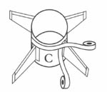 | 先以電工膠布黏貼於尾翼兩側，黏貼時須注意電工膠布的長度須夠長，上方需比尾翼高約一個膠帶的高度，下方反折入C瓶內，以增加牢固程度。再以電工膠布纏繞於尾翼上方約兩圈。
１７ | 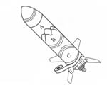 | 將C瓶與B瓶用電工膠布做連接。  註：同樣須注意保持水火箭箭身的筆直以確保飛行方向的準確。
１８ | 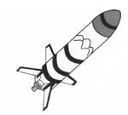 | 保特瓶水火箭完成圖。
★ 本製作流程說明依科工館所提供之製作說明修改而成
★ 此為基本型態的製作方法，其造型可以讓學生自由發揮

